
软件过程与管理实验 石家庄铁道大学信息学院

实验1：个人软件过程
本次实验内容是个人软件过程部分，通过本次实验，学生将掌握以下内容：
1、掌握个人软件过程中的基本理念和各个台阶上对应的软件过程和活动。
2、能够使用个人软件过程的辅助工具PSP Studio和Process Dashboard来提高自己的软件开发的管理水平。
3、会用COCOMO II模型对软件工作量进行估计。

[实验任务一]：COCOMO II 软件的使用
实验要求：
- 通过自己看Manual，熟悉COCOMO II软件的使用；
- 验证软件工作量估计_例子.ppt中的例子，结果如下所示：

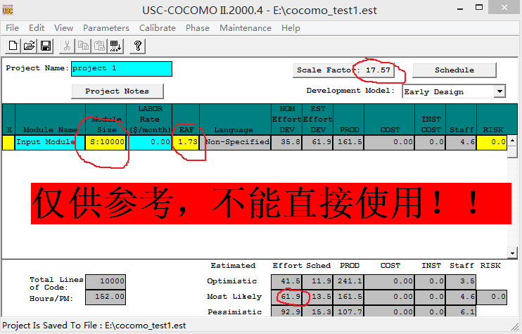
- 提交扩展名为est的COCOMO项目文件，并将结果进行截图。

结果截图：

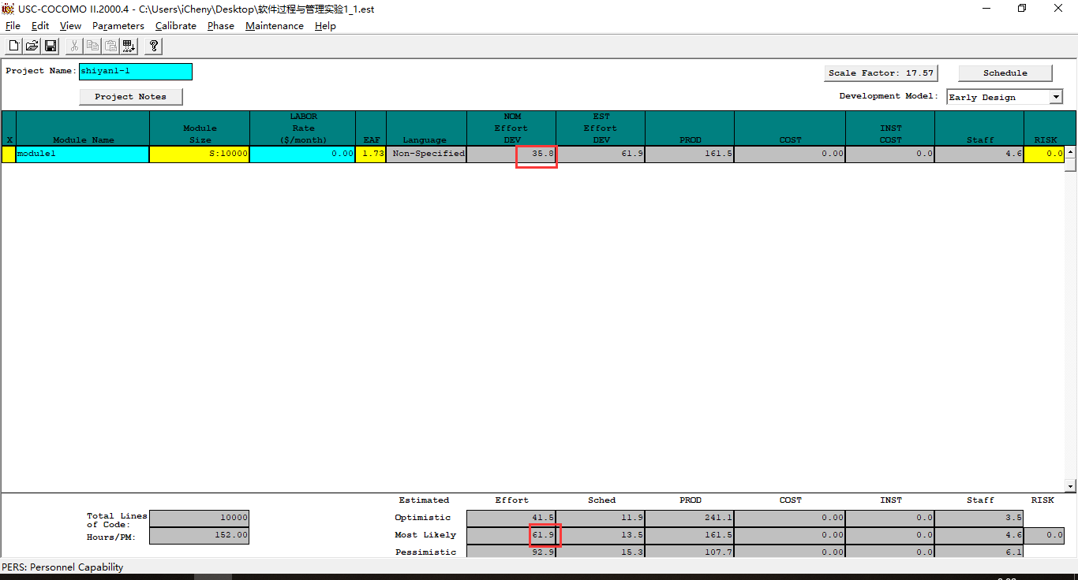

[实验任务二]：基于PSP的个人软件过程
实验要求：
- 通过阅读Manual，熟悉PSP Studio或Process Dashboard软件的使用；
- 将PSP 2.1等级中的个人软件过程管理方法应用到其它课程中的项目(或者其他实际项目)，完成该等级上对应的表、模板、日志等文档；
- 利用PSP提供的4个模板完成系统的设计和其中一些模块的设计(登录模块除外)，也可以利用UML中与PSP中4个模板等价的图；
- 提交对应的程序和使用说明文档。

这里选择的项目是软件需求分析课让提交的结题项目，河北科技创新年报填报系统。
用例图：
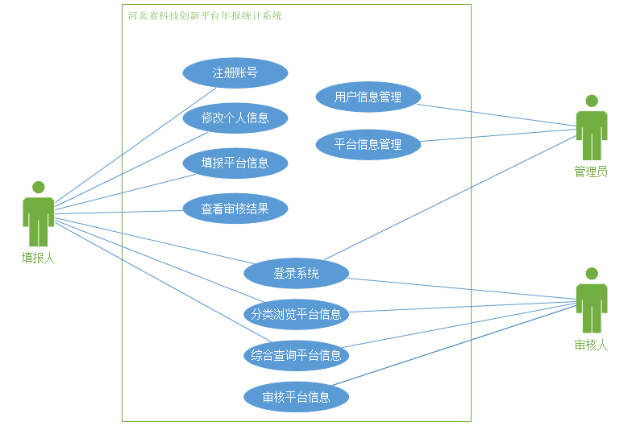
用例描述：
ID | 1
用例名称 | 填报信息
用例描述 | 填报用户通过该用例填报所负责创新平台的相关具体信息，提交到信息管理系统。
前置条件 | 用户已成功登陆进填报系统，并且还未提交信息。
后置条件 | 系统后台数据库保存用户提交的信息。
正常流程 | 基本事件流  （1）用例起始于用户需要填报平台信息  （2） 系统显示填报界面，并要求用户输入一系列平台基本信息  （3）用户输入平台相关信息  （4）用户选择信息处理类型：保存或提交（A-1）  （5）系统根据用户选择的不同处理类型处理填报的信息  备选事件流  A-1 若选择提交，系统验证出信息格式错误  （1）系统显示某项信息未按正确格式填写提示信息，并进入第（2）步  （2）用户可以重新输入信息，也可以选择结束该用例
异常流程 | （1）若用户选择提交，输入的信息格式不正确，则系统提示用户“***项未按要求输入”。  （2）若用户选择提交，有项目未输入，则系统提示用户“***项不能为空”。
补充说明 | 若用户选择了“保存”处理，则系统直接保存当前填报进度，不做任何信息格式的判断处理，用户下次登录可继续填报。

ID | 2
用例名称 | 查看信息
用例描述 | 填报用户通过该用例查看当前已填报的信息内容，以及提交状态、审核状态。
前置条件 | 用户已成功登陆进填报系统，并且还未提交信息。
后置条件 | 系统展示用户所负责平台的相关信息。
正常流程 | 基本事件流  （1）用例起始于用户需要查看平台信息  （2） 系统显示查看信息界面
异常流程 | 无
补充说明 | 无

ID | 3
用例名称 | 审核信息
用例描述 | 审核用户通过该用例审核已完成填报并进行提交的平台信息。
前置条件 | 用户已成功登陆进审核系统，并且信息处于已提交未审核状态。
后置条件 | 修改信息的审核状态
正常流程 | 基本事件流  （1）用例起始于用户需要审核平台信息  （2）用户查看审核平台信息  （3）用户输入审核结果（通过或未通过）、审核反馈（具体审核结果）。（A-1）  （4）系统更新平台信息的审核状态，并给填报用户发送审核反馈。  备选事件流  A-1 若审核未通过  （1）用户需填写审核反馈中审核未通过的具体原因
异常流程 | （1）假设审核通过，则系统自动生成审核通过的反馈，并发送给填报人员。  （2）假设审核未通过，审核反馈则需要审核用户自己手动编辑，具体说明审核未通过的原因，提交后，系统将其发送给填报用户。
补充说明 | 若审核未通过，同时将填报信息打回给填报用户，填报用户可再次修改平台信息，再次提交，审核用户再次审核，直至审核通过。

ID | 4
用例名称 | 查询平台
用例描述 | 审核用户通过该用例根据需要的字段查询检索平台。
前置条件 | 用户已成功登陆进审核系统。
后置条件 | 查询到符合要求的平台信息。
正常流程 | 基本事件流  （1）用例起始于用户需要查询平台信息  （2）用户输入或选择需要查询的平台的检索字段，点击查询  （3）系统根据查询字段查询出用户所需要的平台信息  （4）系统将查询出的信息展示给用户  （5）用户可选择需要的平台，进入审核
异常流程 | （1）若未查询到符合要求的平台，则返回的平台展示列表为空。
补充说明 | 无

类图：
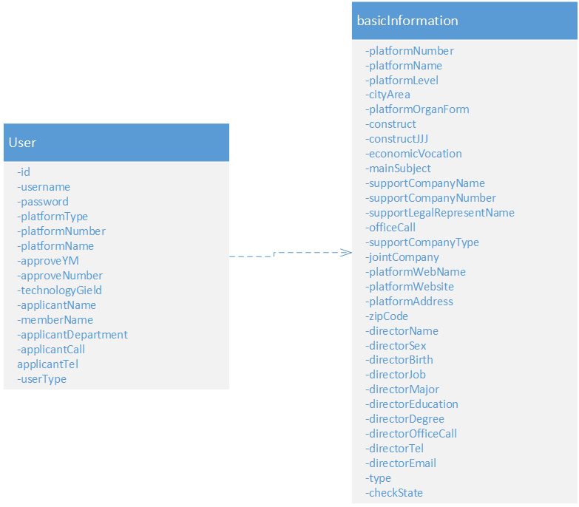
分析类（边界类，控制类，实体类）：
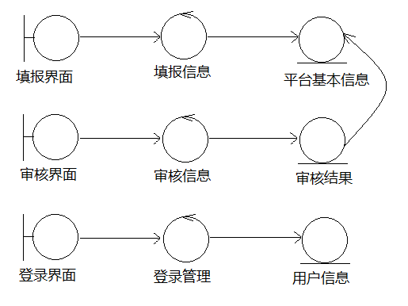

顺序图：
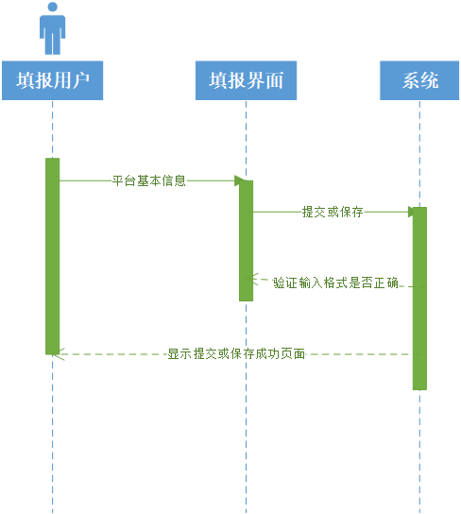

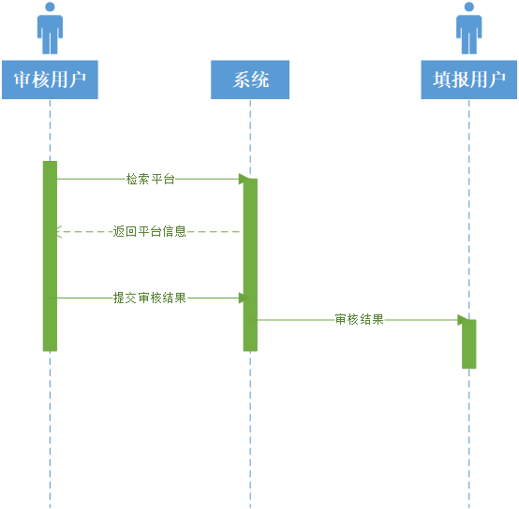

[实验任务三]：代码规范和评审模板的建立
实验要求：
- 根据自己的编程习惯和缺陷，建立自己的代码规范和代码评审标准，并且今后务必加以使用；
- 需要提交代码规范和代码评审标准两个表格，使用Word即可。
代码规范：
1、命名规则
包：命名应该都是名词或名词性词组，全部小写，单词之间用"."分开;一般使用本公司／组织网站域名的逆序后跟具体的软件内部模块名。
类：名词或名词性词组，每个单词首字母大写；一般不使用缩写，除非其缩写更通用和便于理解，如HTML；当要区别接口和实现类的时候，可以在类的后面加上"Impl"，例如：interface Container与class ContainerImpl；Exception类用"Exception"做为类命名的结尾，例如：DataNotFoundException；抽象类用"Abstract"做为类命名的开头，例如：AbstractBeanDefinition,AbstractBeanFactory；Test类最好能用"Test"做为类命名的结尾。
接口：同"类"的命名规则。
方法：动词或动词性词组，首字母小写，第二个及以后的单词首字母大写；
变量：名词或名词性词组，首字母小写，第二个及以后的单词首字母大写；不提倡使用下画线"_"和美元符"$"作为变量开头；单词间可以使用下画线分隔；变量名不宜过长但也应有意义，除非是临时使用（例如只涉及几行代码）后即丢弃的情况，不建议使用单个字母做变量名，常用的临时使用的变量名包括表示整数的i，j，k，m，n和表示字母的c以及表示异常对象的e等。
常量：每一个单词都要大写，单词之间用"_"分开。
文件的命名：java源程序文件以.java结尾，编译后的文件以.class结尾。
2、分隔和缩进
大括号的使用约定。如果是大括号内为空，则简洁地写成{}即可，不需要换行；如果 是非空代码块则：
1） 左大括号前不换行。
2） 左大括号后换行。
3） 右大括号前换行。
4） 右大括号后还有 else 等代码则不换行；表示终止的右大括号后必须换行。
左小括号和字符之间不出现空格；同样，右小括号和字符之间也不出现空格；而左大括号前需要空格。
if/for/while/switch/do 等保留字与括号之间都必须加空格。
采用4个空格缩进。
方法参数在定义和传入时，多个参数逗号后边必须加空格。
不同逻辑、不同语义、不同业务的代码之间插入一个空行分隔开来以提升可读性。
3、声明语句
变量声明：每行声明一个变量，并加注释。
类或接口声明：
1) "{"和声明语句在同一行。
2)如果不能在同一行显示，就将"extends"或"implements"进行拆行，并放在两个缩进级别后。
3) "}"符号应该独自占一行。
方法声明：
"{"和声明语句在同一行。
"}"符号应该独自占一行。
4、注释
类、类属性、类方法的注释必须使用 Javadoc 规范，使用/**内容*/格式，不得使用 // xxx 方式。
注释的双斜线与注释内容之间有且仅有一个空格。
所有的抽象方法（包括接口中的方法）必须要用 Javadoc 注释、除了返回值、参数、 异常说明外，还必须指出该方法做什么事情，实现什么功能。
方法内部单行注释，在被注释语句上方另起一行，使用//注释。方法内部多行注释 使用/* */注释，注意与代码对齐
所有的枚举类型字段必须要有注释，说明每个数据项的用途。
代码修改的同时，注释也要进行相应的修改，尤其是参数、返回值、异常、核心逻辑 等的修改。

代码评审标准：
常规评审 | 是 | 否
程序是否明确地注释了其实现功能
注释格式是否正确
程序单元是否承担单一职责
复杂程序是否合理地分解为子程序
程序中接口定义是否明晰
异常处理是否符合规范
包名、类名命名是否符合规范
方法名命名是否符合规范

变量和常量 | 是 | 否
相关系列变量是否统一集中声明，自定义数据类型变量是否进行了必要而充分的描述
变量是否按相关规范进行了命名（有意义的命名、数据类型的区分等）
变量是否按其命名含义承担了单一的使用目的，必要时是否清晰定义了额外变量
变量引用是否关闭正确
常量是否使用getter/setter方法访问
是否应用良好定义的枚举类型替代了简单的字符标识或布尔变量使用
处理可变String时是否使用StringBuffer
是否有限使用Java标准库提供的容器（ArrayList、HashSet、HashMap、LinkList ）来处 理顺序结构、集合、关联数组合堆栈队列
对数组的使用场景是否正确
对于public尽量谨慎使用
不同作用域变量名称尽量不要相同

算法和数据结构 | 是 | 否
数据结构是否合理、精简
算法是否可以独立测试、是否与数据库和其他算法隔离
是否尽量避免了嵌套的运用
复杂逻辑是否进行了必要而充分的注释

控制语句 | 是 | 否
代码执行路径是否清晰
Switch语句是否有缺省分支
控制逻辑复杂度是否合理，是否进行了必要而充分的注释
每个循环体是否仅执行了单一而明确的功能
与常数比较需要将常数放在比较表达式的前面

代码的布局 | 是 | 否
代码是否良好格式化并能体现其逻辑结构

程序设计规范 | 是 | 否
程序是否可读、可扩展并健壮
具体实现细节是否已尽可能隐藏
是否优先使用接口而不是抽象类或具体类
方法参数是否在5个以内
方法慎用public修饰符
对于不需要子类来重载的类尽量使用final
对象作用域是否过大

效率 | 是 | 否
尽量不要在循环内出现远程调用
每个业务动作远程调用次数是否小于3 次
远程调用数据传输是否有不必要的冗余数据

SQL语句标准 | 是 | 否
SQL语句小写
引用字符使用单引号
严禁使用select * 形式的语句，必须指出具体字段
严禁使用 insert into table values （？，？，？），必须指出具体要赋值的字段
避免隐含的类型转换（不同数据类型字段相加）
子查询前后必须加上括号
避免在 where 使用’ 1=1’,’1=2’这种表达方式作为部分条件
禁止使用视图
禁止使用 not in，建议使用 not exist
禁止在一条 sql 语句中使用 3 层以上的嵌套
如果有多表连接时，应该有主从之分，尽量从一个表取数
Join 与 on 必须严格匹配

